 [Traducido del inglés al español - www.onlinedoctranslator.com](https://www.onlinedoctranslator.com/es/?utm_source=onlinedoctranslator&utm_medium=docx&utm_campaign=attribution)

1. Father,mother, sister are my
   1. Padres
   2. Niños
   3. Familia
   4. Abuelos

Ans: c) Familia

1. I have a father and mother. They are my
   1. Familia
   2. Padres
   3. Abuelos
   4. Niños

Ans: b) Padres

1.  She is Mrs. Eka. She is my
   1. Madre
   2. Padre
   3. Abuela
   4. Abuelo

Ans: c) Abuela

1. She, my …., is old
   1. Nietos
   2. Abuelo
   3. Abuela
   4. Abuelos

Ans: c) Abuela

1. 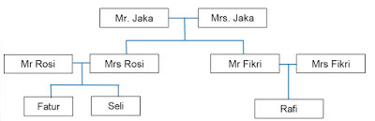

Fatur is Fikri’s ...

* 1. Hijo
  2. Primo
  3. Sobrina
  4. Sobrino

Ans: d) Sobrino

1. 

Seli is Fatur’s...

* 1. Hermano
  2. Padre
  3. Hermana
  4. Sobrina

Ans: c) Hermana

1. 

Mr. Fikri is Fatur’s...

* 1. Padre
  2. Madre
  3. Tío
  4. Tía

Ans: c) Tío

1. 

Mrs. Jaka is Fatur’s...

* 1. Tía
  2. Hermana
  3. Abuela
  4. Madre

Ans: c) Abuela

1. 

Mrs. Rosi is Fatur’s...

* 1. Tía
  2. Madre
  3. Hermana
  4. Abuela

Ans: b) Madre